Выполнили:
студенты группы 25ВВВ1
Купцова Н.М.
Зацепилин К.С.

Приняли:
к.т.н., доцент Деев М.В.
к.т.н., доцент Юрова О. В.
ОТЧЕТ
по лабораторной работе №3
по курсу «Логика и основы алгоритмизации»
на тему «Динамические списки»

Цель работы
Изучить реализацию динамических списков и работу с ними

Лабораторное задание
В ходе выполнения лабораторной работы была реализована программа на языке C#, демонстрирующая работу с динамическими списками.

Результаты работы программы
Результат 1.
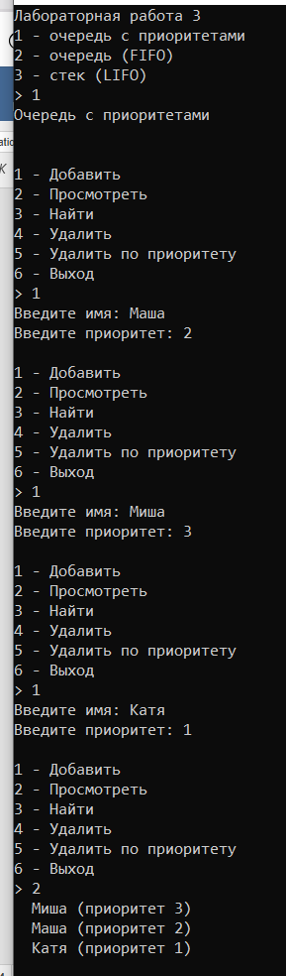
Результат 2.
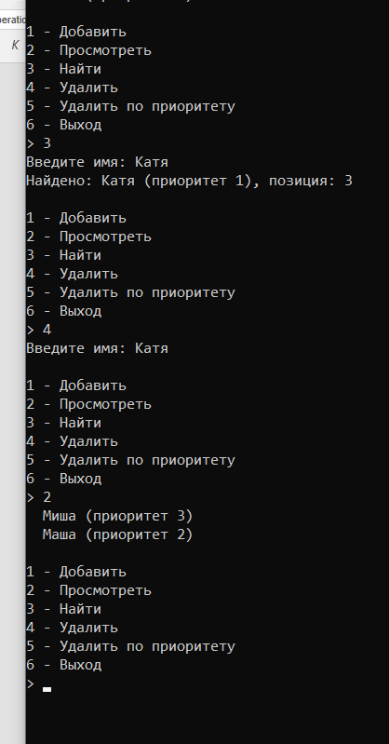

Результат 3.
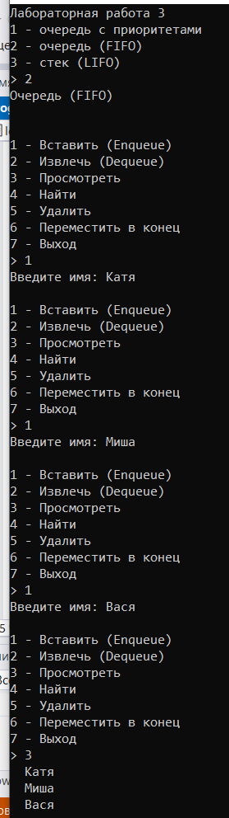
Результат 4.
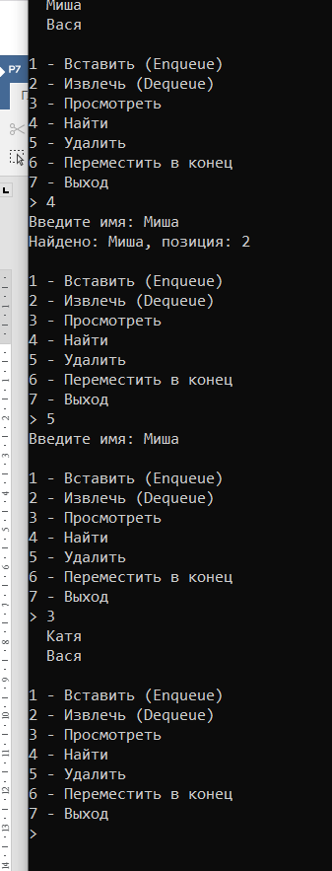

Выводы
Реализована программа на языке с#с динамическими списками и работой с ними

